环保工作简报
第48期
昆明市生态环境局经开分局 2024年11月13日
优服务、送政策、解难题 经开区开展排污许可证管理技术培训
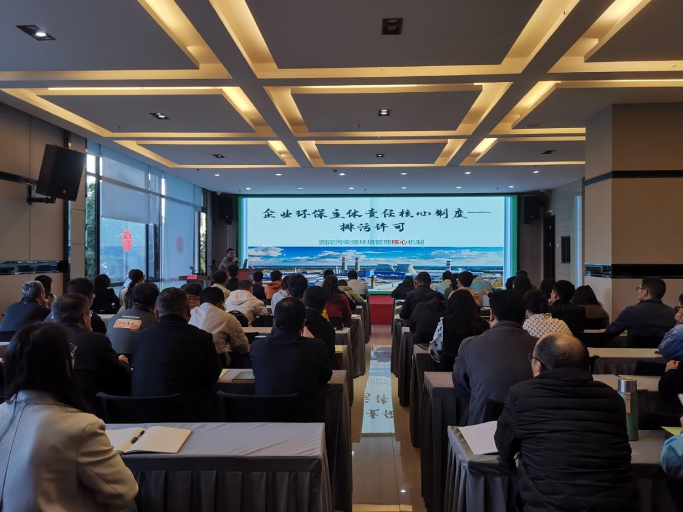
为深入贯彻落实《排污许可管理办法》，规范排污许可证后管理，帮助和指导辖区内的排污单位提升排污许可管理水平，保障企业健康有序运转、排污行为合法合规，2024年11月13日昆明市生态环境局经开分局组织召开了经开区排污许可证管理技术培训会议，辖区内120余家排污许可证持证企业参加了会议。
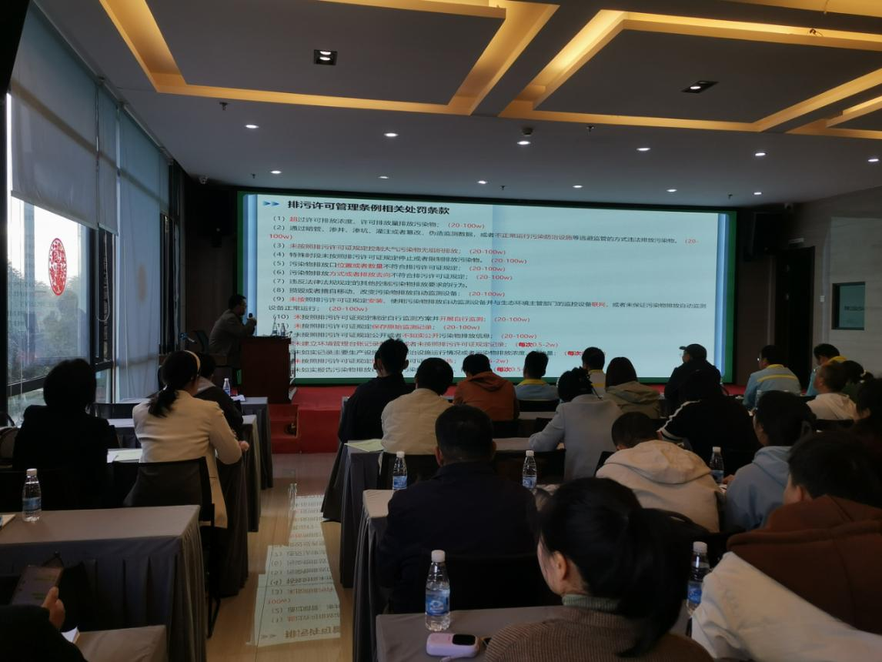
会上，昆明市生态环境工程评估中心的特邀专家就最新版《排污许可证管理办法》、《排污许可管理条例》等法律法规进行了详细解读；并对新版排污许可执行报告的填报及易错点进行了解析。
通过培训，进一步搭建起了生态环境部门与企业、企业与企业之间的学习交流平台，普及了排污许可证相关法律法规及业务知识，提升了排污单位的生态环境保护意识和能力，为企业主动落实生态环境保护主体责任打下了坚实的基础。本次培训受到了参会企业的普遍认可和赞誉，表示本次培训及时到位，对提升企业自身的业务水平起到了积极的作用。
下一步，生态环境分局将持续推进排污许可证提质增效工作，进一步优化营商环境，做好常态化技术帮扶，引导辖区内的排污单位依法依规经营，持续提升企业环境管理水平，推动排污单位主动守法，助力辖区内的排污单位绿色高质量发展。

